FORMULARIO WEB CON VALIDACIÓN Y PROMESAS EN JAVASCRIPT

Asignatura: Taller de Plataformas Web
Nombre: Edward Amstein
Fecha: 31/03/2026

Introducción
El presente trabajo tiene como objetivo desarrollar un formulario web utilizando HTML y JavaScript, aplicando conceptos fundamentales como validación de datos, uso de eventos del DOM y manejo de promesas.
En esta actividad se implementó un formulario de contacto que permite al usuario ingresar su nombre, correo electrónico y un mensaje. Además, se aplicaron técnicas de validación para asegurar que los datos ingresados sean correctos antes de ser enviados.
También se simuló el envío de los datos mediante una promesa, lo que permite representar el comportamiento de una aplicación real al comunicarse con un servidor.

Desarrollo

3.1 Formulario Web
Se diseñó un formulario web con los siguientes campos obligatorios:
- Nombre
- Correo electrónico
- Mensaje
El formulario fue desarrollado en HTML y estilizado con CSS básico.

Validación de datos
Se implementó validación utilizando JavaScript para asegurar que:
- Todos los campos sean obligatorios
- El correo electrónico tenga un formato válido
Para validar el correo se utilizó una expresión regular (RegExp).
Cuando ocurre un error, se muestra un mensaje visible al usuario debajo del campo correspondiente.

Uso de eventos DOM
Se utilizaron eventos del DOM para detectar las acciones del usuario, principalmente:
- submit: para controlar el envío del formulario
- input: para detectar cambios en los campos (opcional)
- blur: para validar cuando el usuario sale de un campo (opcional)
El evento principal utilizado fue submit, el cual permite validar los datos antes de enviarlos.

Uso de promesas
Se implementó una promesa en JavaScript para simular el envío de datos al servidor.
Esta promesa:
- Tiene una duración de 2 segundos (simulando espera)
- Puede resolverse correctamente (éxito)
- Puede fallar (error simulado)
Esto permite representar situaciones reales donde el envío puede fallar.

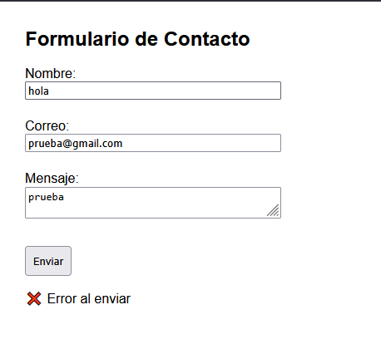

Control de errores
Se implementaron distintos tipos de errores:
- Campos vacíos
- Formato incorrecto del correo
- Error en el envío del formulario (simulado)
Cada error muestra un mensaje claro al usuario, mejorando la experiencia de uso.

Conclusión
En este trabajo se logró desarrollar un formulario web funcional aplicando conceptos fundamentales de JavaScript como validación, eventos del DOM y promesas.
Se comprendió la importancia de validar los datos antes de ser enviados, así como también la utilidad de simular procesos asincrónicos mediante promesas.
Una de las principales dificultades fue implementar correctamente la validación del correo y el manejo de errores, pero se logró resolver mediante pruebas y ajustes en el código.
Finalmente, esta actividad permitió reforzar habilidades prácticas en el desarrollo web y comprender mejor el funcionamiento de aplicaciones interactivas.

Referencias
- Documentación oficial de JavaScript
- Apuntes de la asignatura
- Material entregado por el docente

